**新 书 推 荐**

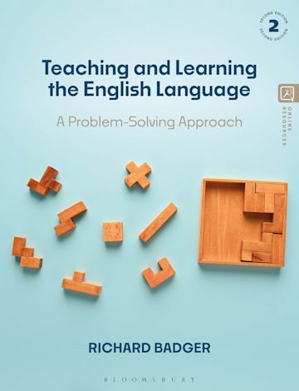**中文书名：《英语语言教学：解决问题的方法（第二版）》**

**英文书名：TEACHING AND LEARNING THE ENGLISH LANGUAGE: A Problem-Solving Approach, 2nd Edition**

**作 者：Richard Badger**

**出 版 社：Bloomsbury Academic**

**代理公司：ANA/Jessica**

**页 数：296页**

**出版时间：2024年2月**

**代理地区：中国大陆、台湾**

**审读资料：电子稿**

**类 型：参考书**

**内容简介：**

本书以扎实的研究为基础，辅以合理实用的建议，让您无论是在接受正式教育还是进行自主学习的过程中，都能掌握分析自身环境和发展实践所需的技能。巴杰（Badger）将英语教学视为一种解决问题的活动，并探讨了三个基本问题：学生需要学习哪方面的语言，他们如何学习，以及教师如何支持这种学习。

这一全新版本增加了最新的参考文献和一个关于语用学的章节，涵盖了超语实践、CLIL（课目与语言整合式学习）、EMI（全英文教学）、英语作为通用语言等概念，以及有关数字化学习的部分。

涵盖的主题包括：

* 心理和社会学习过程
* TESOL教学方法及途径
* 课程规划及课堂管理
* 英语教师的专业发展

本书还包括章节摘要、学生活动和重点读物推荐，以及视频案例研究、附加练习和选择题测验等在线资源，以巩固所学知识。本书非常适合想要提高实践能力的实习教师和在职教师。

**营销亮点：**

* 新增关于语用学的章节，涵盖超语实践、CLIL、EMI、英语作为通用语言等新概念，并增加了关于在线教学的章节
* 每一章都以研究为基础，并辅以任务和活动，以巩固学习和辅助教学
* 采用解决问题的方法，为教师提供分析自身情况所需的技能，使他们能够改进自己的教学实践

**作者简介：**

**理查德·巴杰（Richard Badger）**是英国利兹大学教育学院的高级讲师兼招生负责人。专业领域涵盖第二语言写作教学、学术素养、学术听力、语料库语言学、雅思和托福考试等。

**媒体评价：**

“本书以16章简明易读的文章形式，对该领域进行了不偏不倚的阐述……大学讲师和学生都会发现这本书通俗易懂，非常有用。书中有很多值得欣赏的地方，包括一些奇特的惊喜；例如，关于拼写的章节——这是一种创新，读起来令人着迷。”

——*IATEFL Voices*

“该书是对TESOL教学的极好介绍和概述，同时还对TESOL理论、方法和策略进行了修订……该书研究广泛，约有500篇参考文献，可帮助读者扩展TESOL方面的知识和技能……方便读者阅读。”

——*Journal of Applied Learning & Teaching*

“本书全面概述了TESOL的许多关键领域和概念——学习、教学和评估。参加TESOL研究生课程的学生，如果事先没有接受过语言研究、语言学或英语语言研究方面的知识或培训，会发现这本书特别有用。”

——梭玛拉伦（Soe Marlar Lwin），新加坡社科大学应用语言学（TESOL）课程副教授

**《英语语言教学：解决问题的方法（第二版）》**

图表清单

表格清单

1. 引言

**第一部分：语言、学习与教学**

2. 语言

3. 学习

4. 教学

5. 计划和备课

6. 评价与评估

**第二部分：语言水平教学**

7. 发音

8. 拼写

9. 语法

10. 词汇

11. 语篇

12. 语用学

**第三部分：四种技能的教学**

13. 阅读

14. 写作

15. 听力

16. 口语

**第四部分：结论**

17. 专业发展

参考文献

索引

**感谢您的阅读！**

**请将反馈信息发至：版权负责人**

**Email**：[**Rights@nurnberg.com.cn**](mailto:Rights@nurnberg.com.cn)

安德鲁·纳伯格联合国际有限公司北京代表处

北京市海淀区中关村大街甲59号中国人民大学文化大厦1705室, 邮编：100872

电话：010-82504106, 传真：010-82504200

公司网址：[http://www.nurnberg.com.cn](http://www.nurnberg.com.cn/)

书目下载：<http://www.nurnberg.com.cn/booklist_zh/list.aspx>

书讯浏览：<http://www.nurnberg.com.cn/book/book.aspx>

视频推荐：<http://www.nurnberg.com.cn/video/video.aspx>

豆瓣小站：<http://site.douban.com/110577/>

新浪微博：[安德鲁纳伯格公司的微博_微博 (weibo.com)](https://weibo.com/1877653117/profile?topnav=1&wvr=6)

微信订阅号：ANABJ2002

